ที่ อบ.0432.19/ โรงพยาบาลส่งเสริมสุขภาพตำบลโนนรัง
ตำบลโนนรัง อำเภอเขื่องใน
จังหวัดอุบลราชธานี 34320

27 กันยายน 2561

เรื่อง รายงานผลการดำเนินงานโครงการลดพุง ลดโรค
เรียน ประธานกองทุนหลักประกันสุขภาพองค์การบริหารส่วนตำบลโนนรัง
สิ่งที่ส่งมาด้วย เอกสารสรุปโครงการ จำนวน 1 ชุด

ตามที่โรงพยาบาลส่งเสริมสุขภาพตำบลโนนรัง ได้รับงบประมาณสนับสนุนจากกองทุนหลักประกันสุขภาพองค์การบริหารส่วนตำบลโนนรัง เพื่อดำเนินกิจกรรมโครงการลดพุงลดโรค
บัดนี้ โรงพยาบาลส่งเสริมสุขภาพตำบลโนนรัง ได้ดำเนินงานตามโครงการเสร็จเรียบร้อยแล้ว จึงขอรายงานผลการดำเนินงาน ตามสิ่งที่ส่งมาด้วย

จึงเรียนมาเพื่อโปรดทราบ

ขอแสดงความนับถือ

(นายณรงค์ บุญถูก)
ตำแหน่ง นักวิชาการสาธารณสุขชำนาญการ
ผู้อำนวยการโรงพยาบาลส่งเสริมสุขภาพตำบลโนนรัง

งานบริหาร รพ.สต.โนนรัง
087-2500980 , 089-8494597

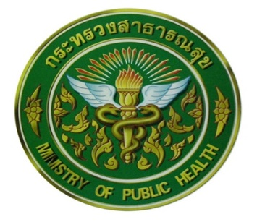

รายงานผลการดำเนินงาน
โครงการลดพุง ลดโรค

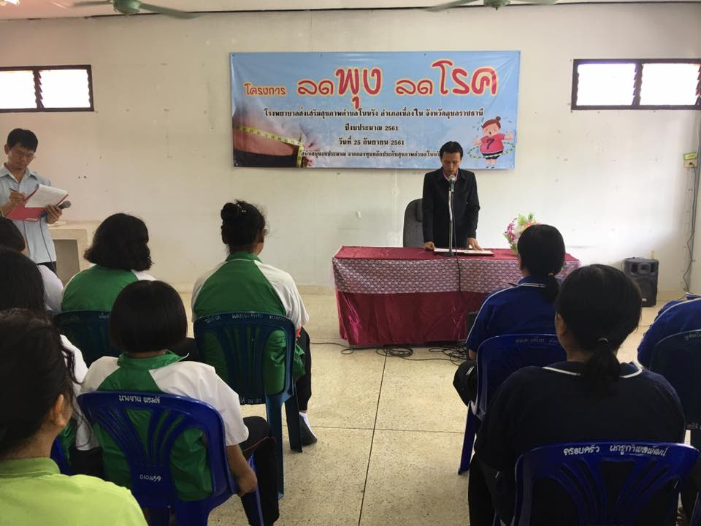

โรงพยาบาลส่งเสริมสุขภาพตำบลโนนรัง
สำนักงานสารณสุขอำเภอเขื่องใน
จังหวัดอุบลราธานี

บันทึกข้อความ
ส่วนราชการ โรงพยาบาลส่งเสริมสุขภาพตำบลโนนรัง
ที่ อบ 0432.19/ วันที่ 27 กันยายน 2561

เรื่อง รายงานผลการดำเนินงานโครงการลดพุง ลดโรค
เรียน ประธานกองทุนหลักประกันสุขภาพองค์การบริหารส่วนตำบลโนนรัง
สิ่งที่ส่งมาด้วย เอกสารสรุปโครงการ จำนวน 1 ชุด

ตามที่โรงพยาบาลส่งเสริมสุขภาพตำบลโนนรัง ได้รับจัดสรรงบประมาณจากกองทุนหลักประกันสุขภาพ อบต.โนนรัง โรงพยาบาลส่งเสริมสุขภาพตำบลโนนรังได้มอบหมายให้ข้าพเจ้านางขัติยาภรณื เหนือเกาะหวาย เป็นผู้รับผิดชอบงานโครงการลดพุง ลดโรค ตามรายละเอียดที่แจ้งแล้ว
บัดนี้ การดำเนินกิจกรรม/โครงการ โรงพยาบาลส่งเสริมสุขภาพตำบลโนนรัง ได้ดำเนินงานตามโครงการเสร็จเรียบร้อยแล้ว จึงขอรายงานผลการดำเนินงาน ตามสิ่งที่ส่งมาด้วย

จึงเรียนมาเพื่อโปรดทราบ

(ลงชื่อ) ผู้รับผิดชอบโครงการ
(นางขัติยาภรณ์ เหนือเกาะหวาย)
ตำแหน่งพยาบาลวิชาชีพชำนาญการ

ความเห็นผู้บังคับบัญชา
............................................................................................................................................................................................................................................................................................................................................................

(ลงชื่อ)
(นายณรงค์ บุญถูก)
ตำแหน่ง นักวิชาการสาธารณสุขชำนาญการ
ผู้อำนวยการโรงพยาบาลส่งเสริมสุขภาพตำบลโนนรัง

สรุปผลการดำเนิน/โครงการ/จัดกิจกรรม
โรงพยาบาลส่งเสริมสุขภาพตำบลโนนรัง

โครงการลดพุง ลดโรค
วัน เดือน ปี ที่ดำเนินการ 25 กันยายน 2561
วัตถุประสงค์ (ของโครงการ)
1.เพื่อให้กลุ่มเป้าหมายมีความรู้เรื่องการรับประทานอาหารตามหลักโภชนาการ ร้อยละ 80
2.เพื่อให้กลุ่มเป้าหมายมีพฤติกรรมการรับประทานอาหารและการออกกำลังกาย ร้อยละ 80
3.เพื่อให้กลุ่มเป้าหมายลดการเจ็บป่วยจากโรคอ้วนลงพุง และโรคไม่ติดต่อ เช่นโรคเบาหวาน โรคหัวใจ โรคความดันโลหิตสูง เป็นต้น
4.เพื่อสร้างให้ภาคีเครือข่ายมีส่วนร่วมในการแก้ไขปัญหาในการดำเนินงาน ร่วมให้ข้อมูล ร่วมคิด ร่วมตัดสินใจ และร่วมประเมินผล
เป้าหมาย
ด้านคุณภาพ
1.ผู้ที่มีน้ำหนักตัวเกิน ในพื้นที่ตำบลโนนรังจำนวน 100 คน
ด้านปริมาณ
1.เพื่อให้กลุ่มเป้าหมายมีความรู้เรื่องการรับประทานอาหารตามหลักโภชนาการ ร้อยละ 80
2.เพื่อให้กลุ่มเป้าหมายมีพฤติกรรมการรับประทานอาหารและการออกกำลังกาย ร้อยละ 80
3.เพื่อให้กลุ่มเป้าหมายลดการเจ็บป่วยจากโรคอ้วนลงพุง และโรคไม่ติดต่อ เช่นโรคเบาหวาน โรคหัวใจ โรคความดันโลหิตสูง เป็นต้น
4.เพื่อสร้างให้ภาคีเครือข่ายมีส่วนร่วมในการแก้ไขปัญหาในการดำเนินงาน ร่วมให้ข้อมูล ร่วมคิด ร่วมตัดสินใจ และร่วมประเมินผล

ผลการดำเนินงาน
ร้อยละ 80 ของผู้เข้าร่วมโครงการได้รับการเรียนรู้ในการดูแลตนเองเพื่อควบคุมน้ำหนักในเรื่องอาหาร การออกกำลังกายและการจัดการอารมณ์ที่เหมาะสม
ร้อยละ80 ของผู้เข้าร่วมกิจกรรมมีแนวทางในการปรับเปลี่ยนพฤติกรรมเพื่อลดพุงได้

ปัญหา/ อุปสรรค
- ไม่มี

ข้อเสนอแนะ
-ไม่มี

จำนวนผู้เข้าร่วมโครงการ

วัน เดือน ปี | จำนวนผู้รับบริการ | หมายเหตุ
25 กันยายน 2561 | 100

รายละเอียดการใช้จ่ายงบประมาณ

ที่ | กิจกรรม/รายการ | เงินงบประมาณ |  |  |  | เงินนอกงบประมาณ | รวม
 |  | ตอบแทน | ใช้สอย | วัสดุ | รวม
1 | ประชุมวางแผนดำเนินงาน | - | - | - | - | - | -
2 | แต่งตั้งคณะกรรมการผู้รับผิดชอบ | - | - | - | - | - | -
3 | จัดกิจกรรมตามโครงการ | - | 10,000 | - | 10,000 | -
4 | สรุปและรายงานผลการดำเนินงาน | - | - | - |  | - | -
 | รวม |  | 10,000 |  | 10,000 | - | -

ภาคผนวก

ภาพกิจกรรม

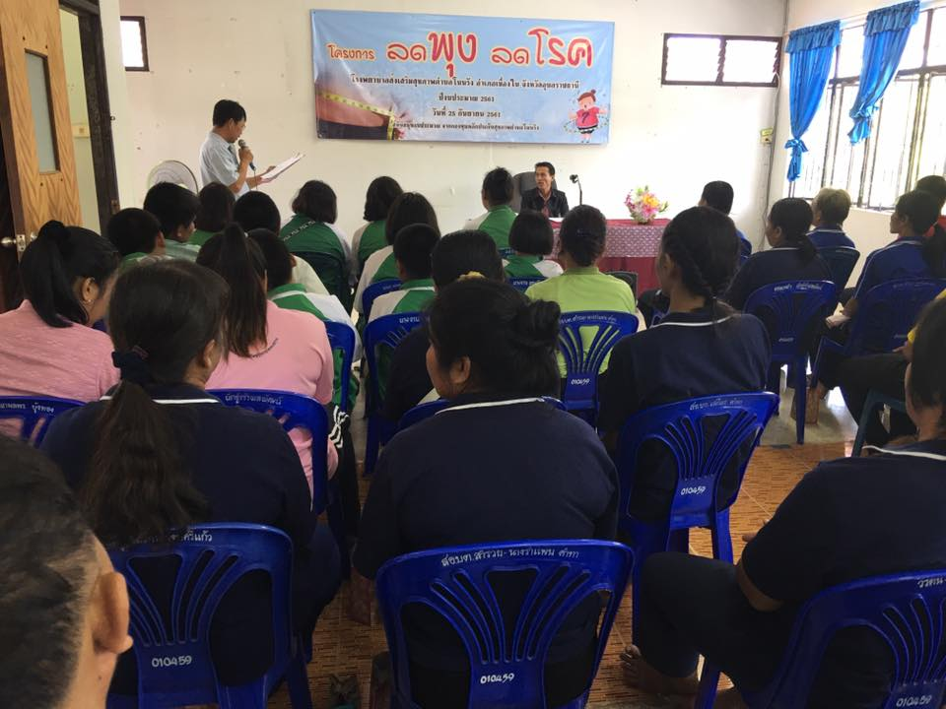
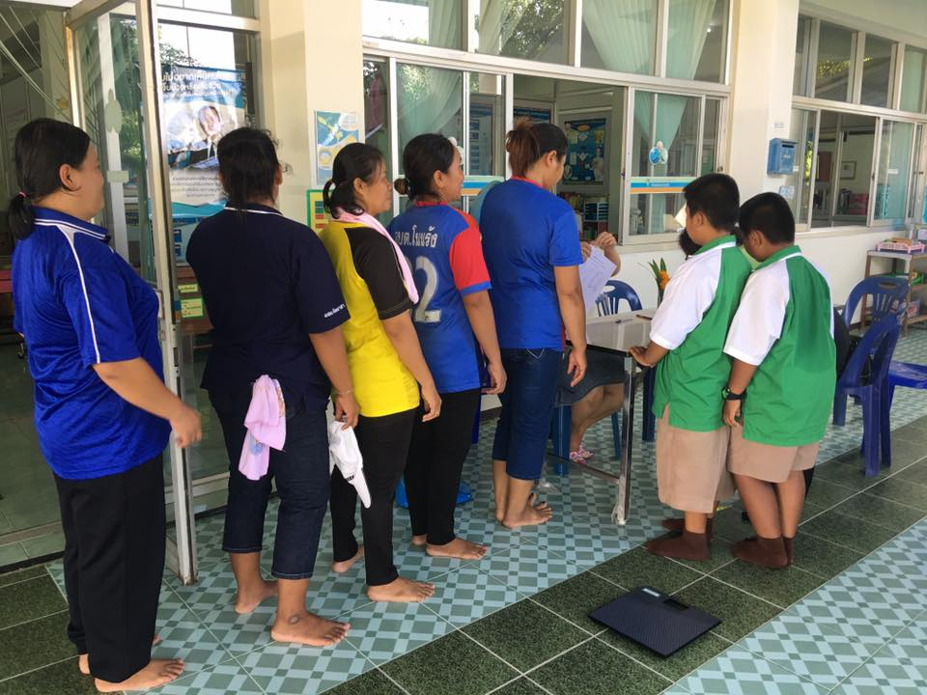

ลงทะเบียนเข้าร่วมกิจกรรม
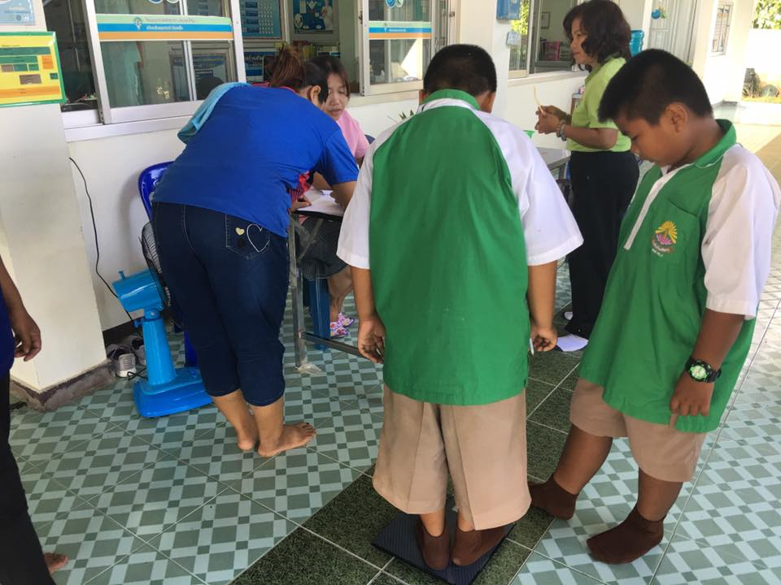

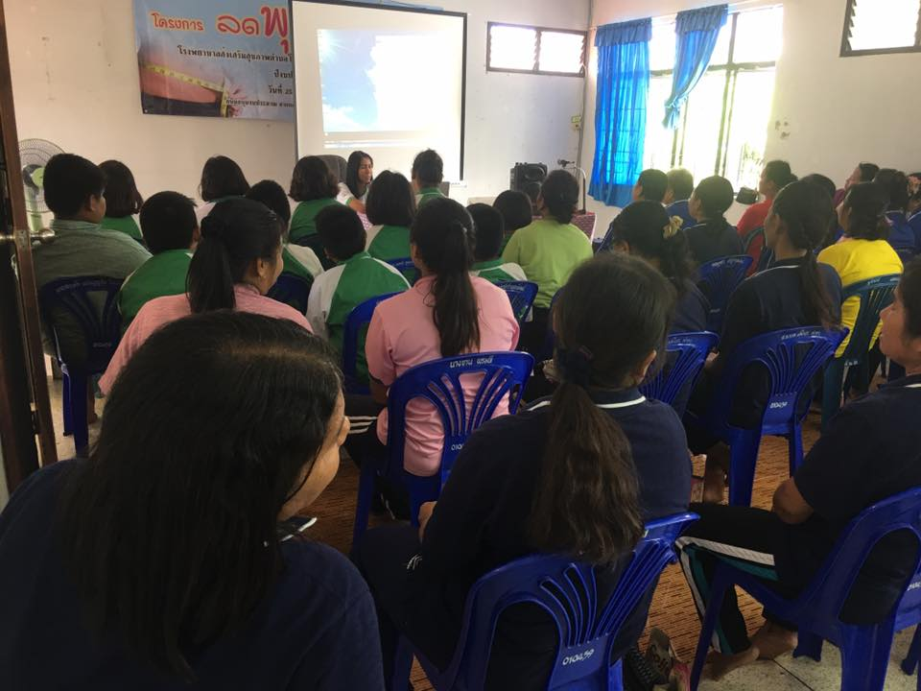

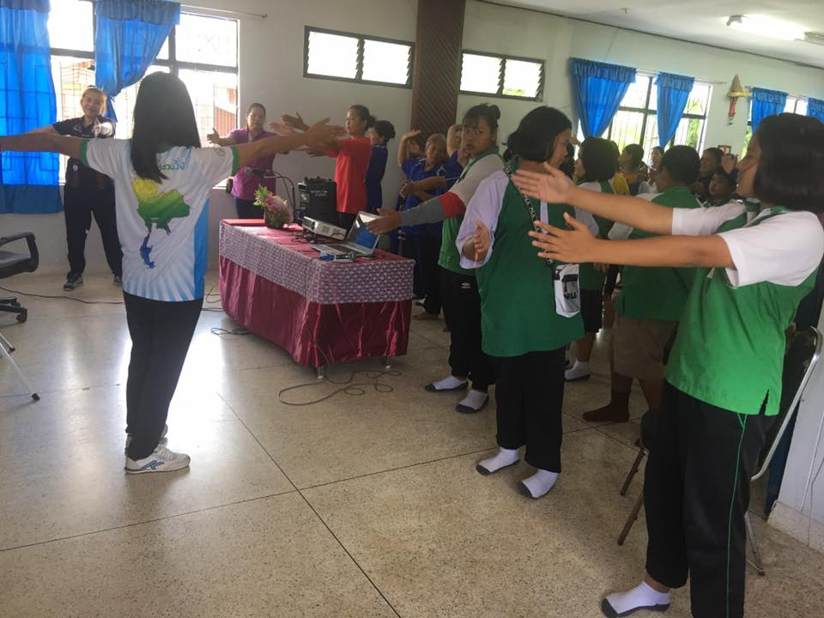

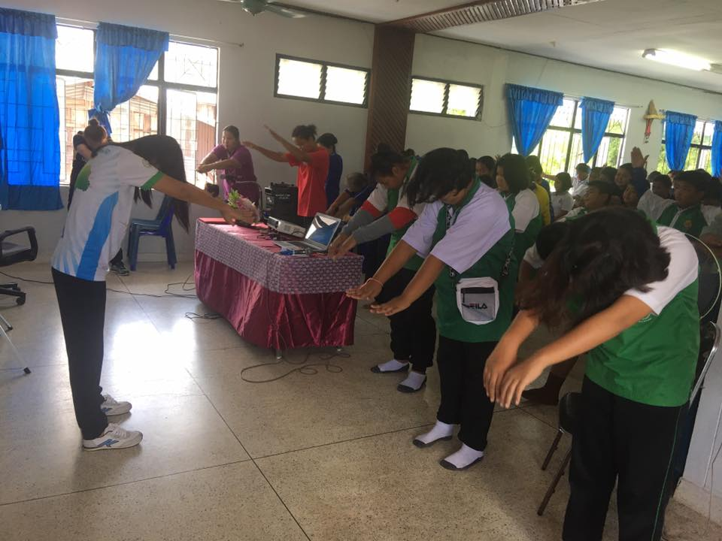
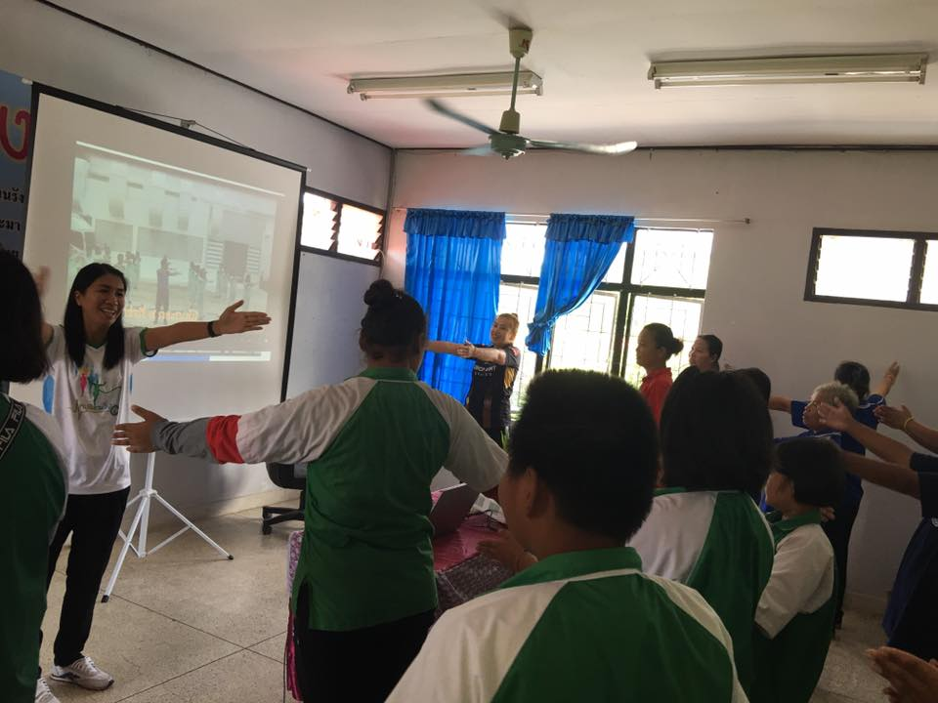

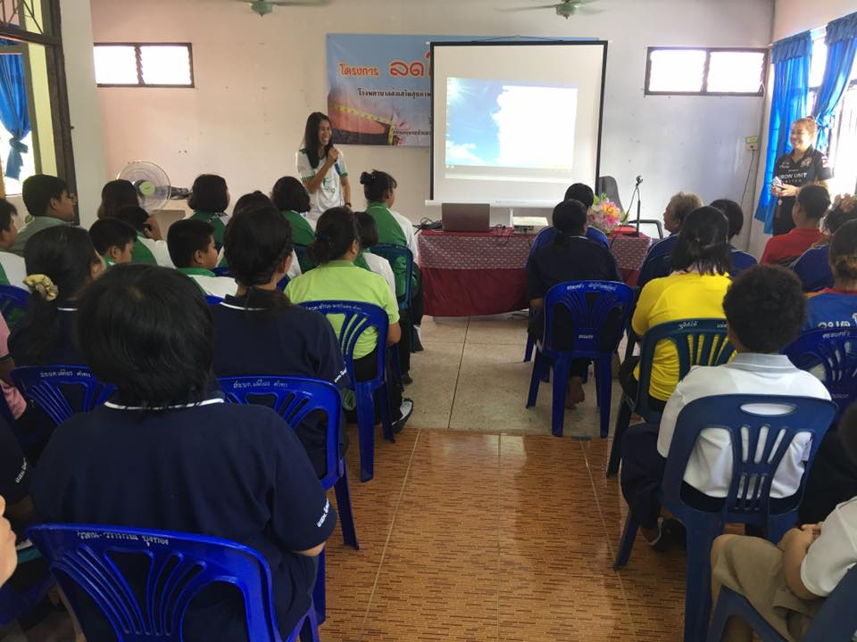

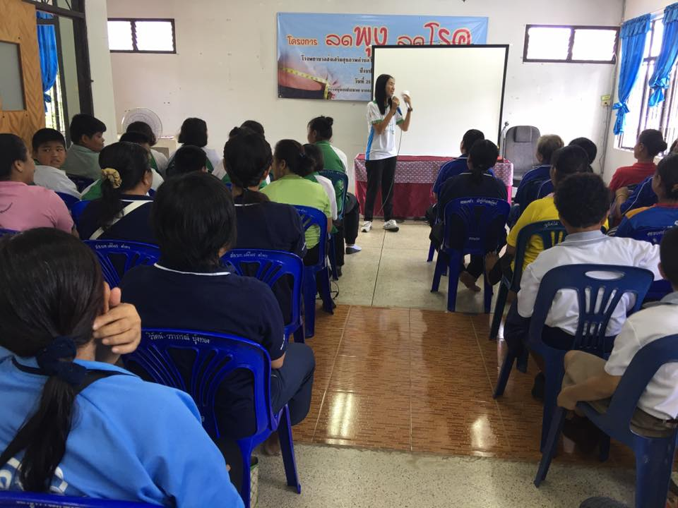

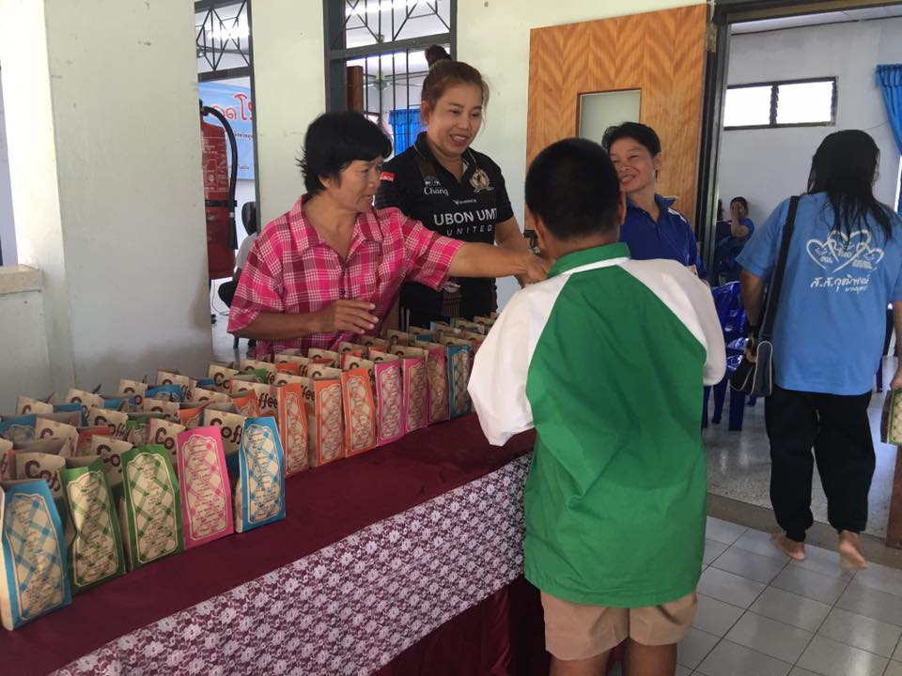

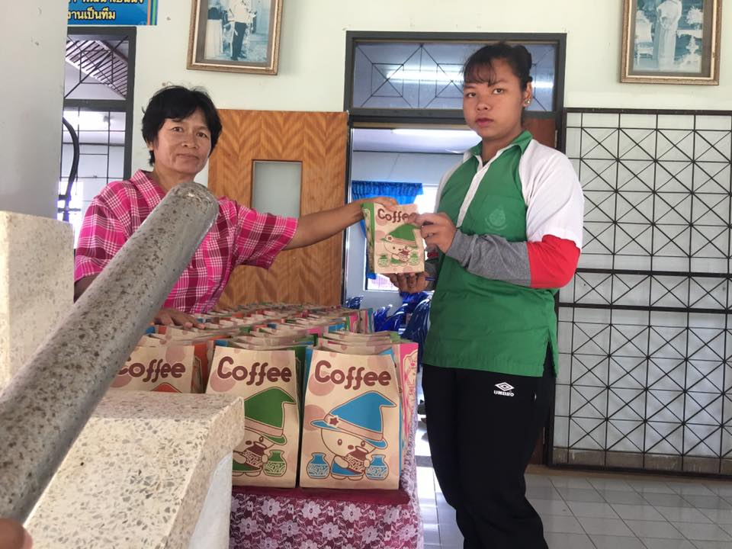

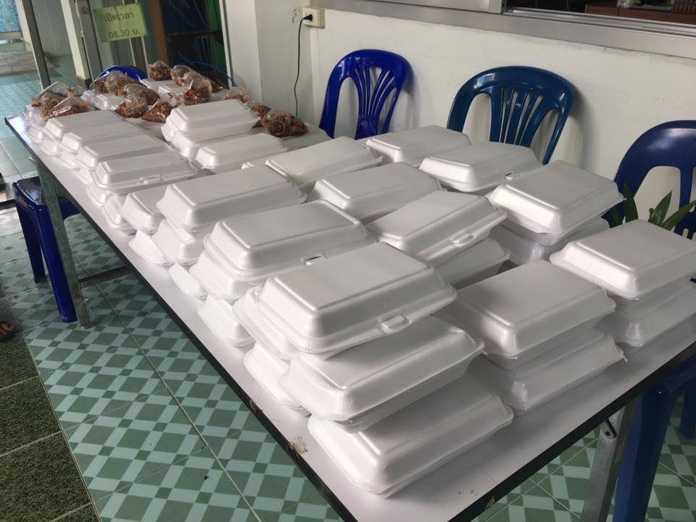

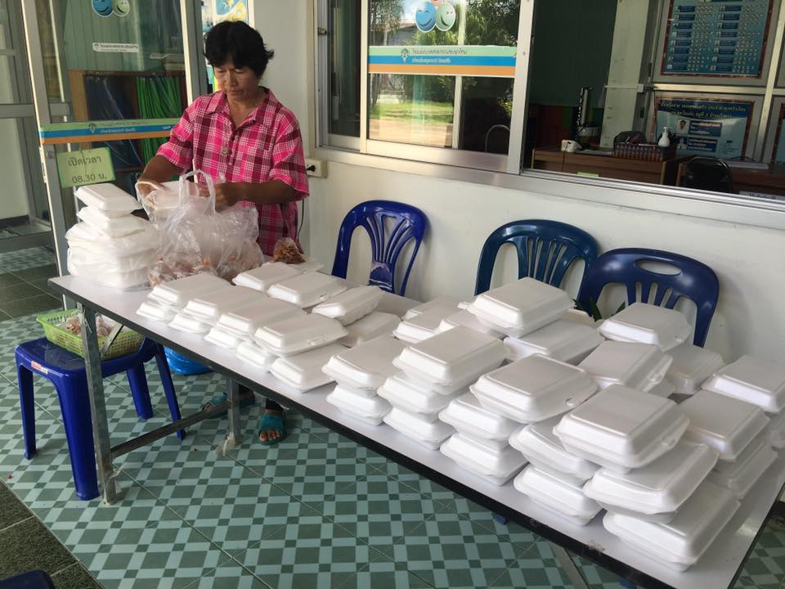

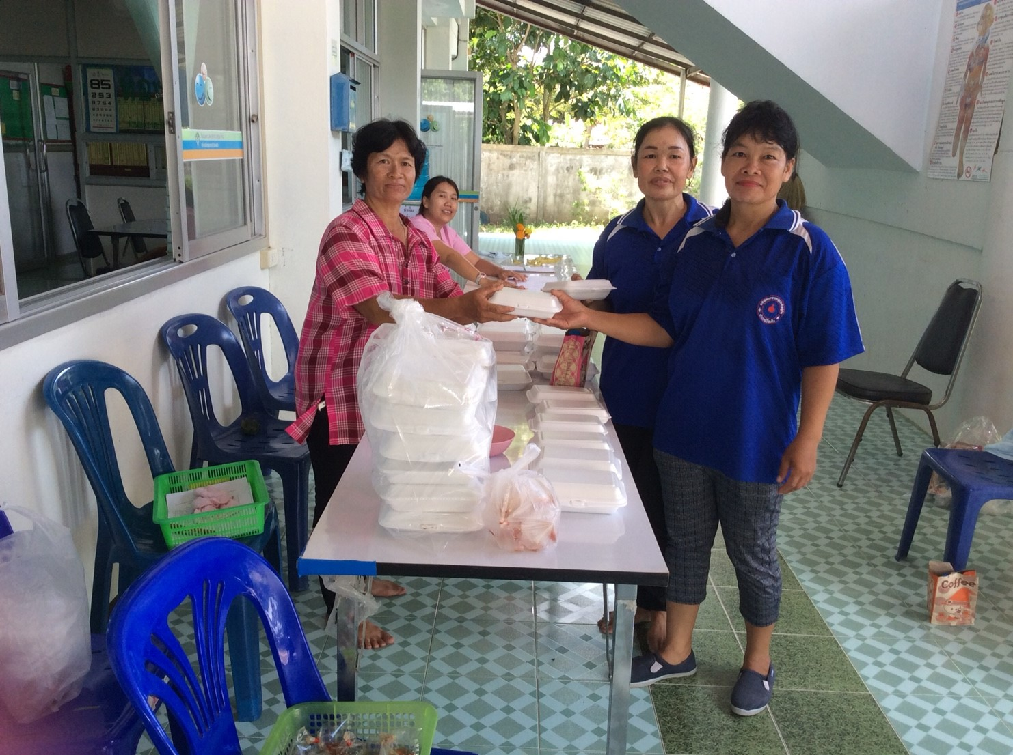

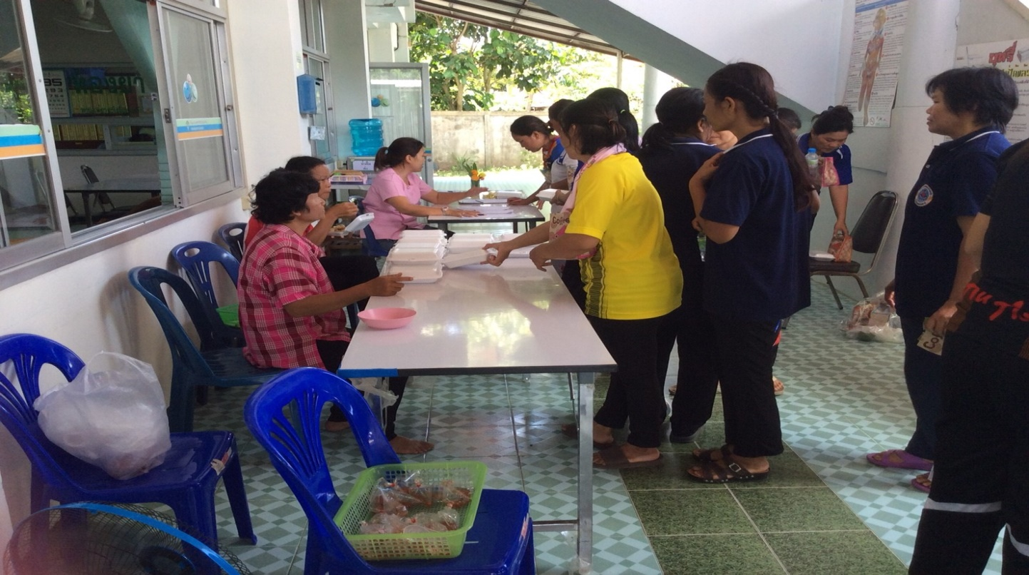

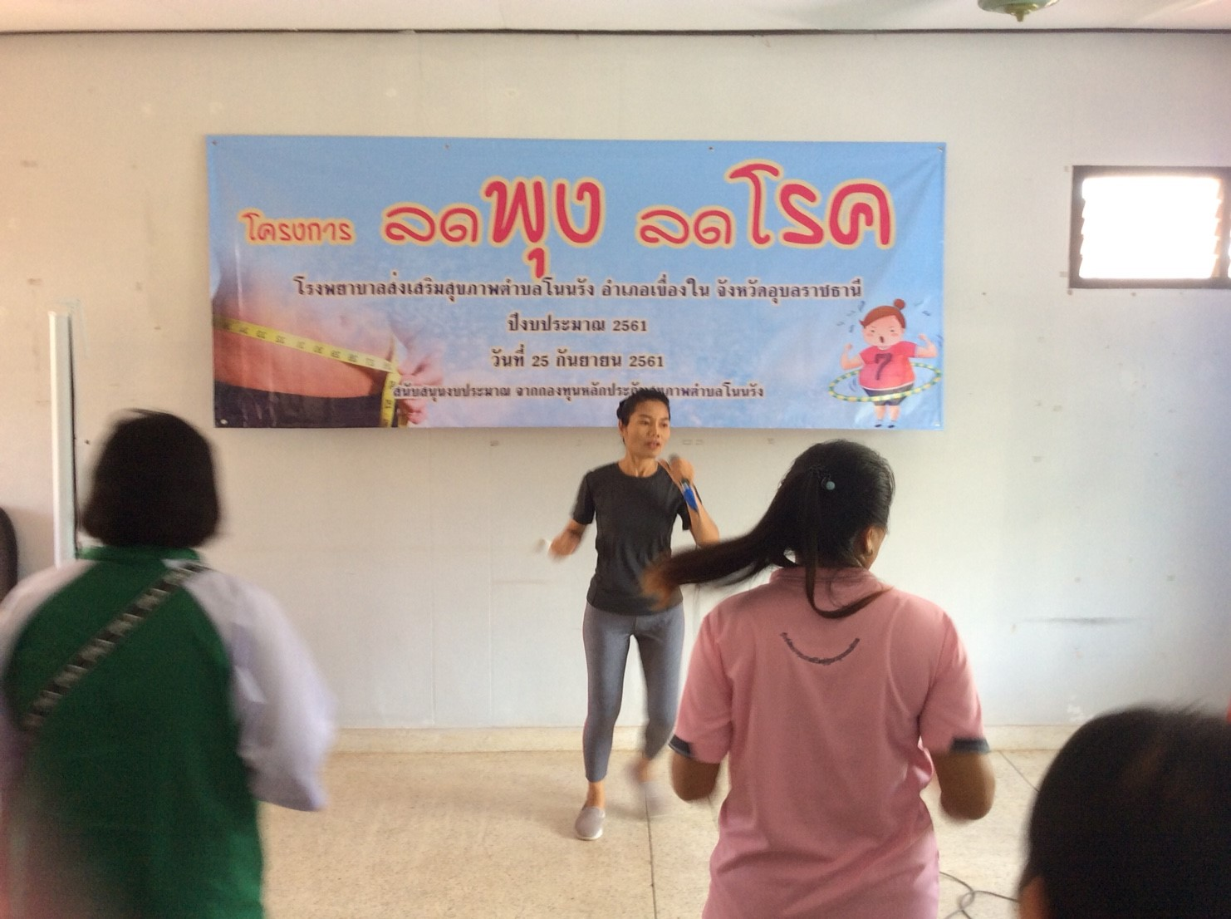
กิจกรรมฝึกออกกำลังกาย
